Educación Física

1 AÑO “A”


Profesora: Laciar M. Alejanda

Tema: Sistema Óseo:
De pies a cabeza, los huesos proporcionan sostén al cuerpo y ayudan a darle forma. El cráneo protege el cerebro y da forma a la cara. La médula espinal, un canal de intercambio de mensajes entre el cerebro y el cuerpo, está protegida por la columna vertebral o espina dorsal. Las costillas forman una caja protectora que alberga el corazón, los pulmones, el hígado y el bazo; y la pelvis protege la vejiga, los intestinos y, en las mujeres, los órganos reproductores. Aunque son muy ligeros, los huesos son lo suficientemente fuertes para soportar todo nuestro peso.
Puedes observar el siguiente link:
https://www.youtube.com/watch?v=vKSofJC6Tks
Observe las siguientes imagen
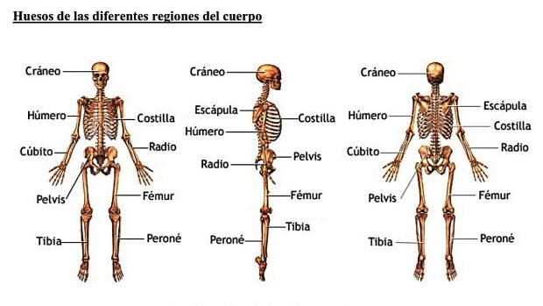
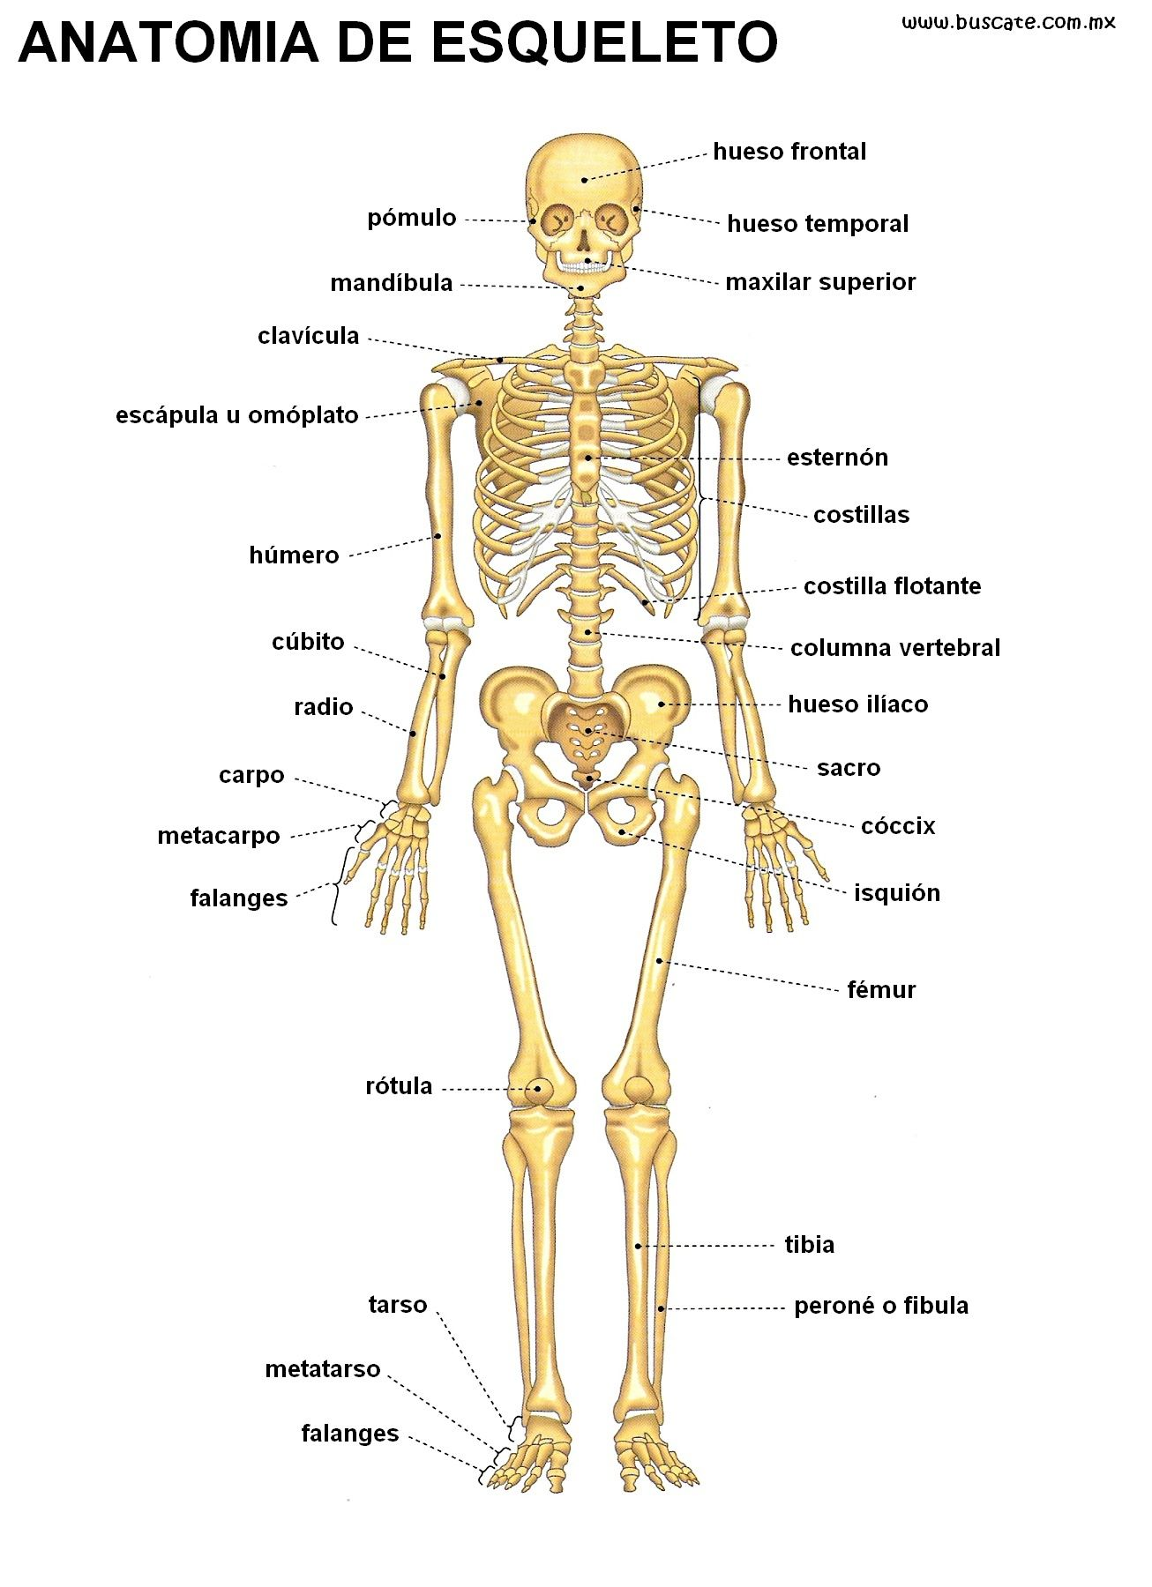
Evolución del sistema óseo

El esqueleto es un elemento distintivo de los animales vertebrados, a quienes brinda sostén y forma un endoesqueleto, especialmente constituido por una columna vertebral que protege la médula y el tejido nervioso central.
Funciones del sistema óseo
- Sostén. El esqueleto brinda al cuerpo la rigidez y la forma que requiere para mantenerse a sí mismo erguido, así como el sostén para no ceder ante su propio peso.
- Protección. Los huesos endurecidos blindan a los órganos internos de cualquier ataque externo, haciendo de coraza a sectores vitales como el cerebro, los pulmones o el corazón, y además protegiendo a las extremidades de los posibles impactos cotidianos.
- Movimiento. En conjunto con los músculos, cartílagos y articulaciones, los huesos permiten el desplazamiento del organismo sobre sus pies.
- Almacenamiento mineral. En los huesos se almacenan diversos minerales que sirven no sólo para endurecerlos, sino además para alimentar las necesidades salinas de los músculos y los nervios.
- Almacenamiento de grasas. En el esqueleto se almacenan también algunas grasas que sirven de reserva energética para el organismo.
- Producción de hematocitos. La médula ósea, en el interior de los huesos, segrega glóbulos rojos que integran la sangre y transportan el oxígeno, además de otras enzimas y sustancias de regulación del organismo.
Principales huesos del esqueleto
Entre los numerosos huesos del esqueleto destacan los más extensos, conocidos o vitales, como pueden ser:
- Cráneo. La famosa calavera de los difuntos, el cráneo es el hueso más duro del cuerpo, ya que protege el órgano más vital de todos: el cerebro.
- Costillas. Vienen en pares simétricos en el torso, y protegen de impactos a la mayoría de los órganos internos del tórax. Están diseñados para permitir el inflado de los pulmones sin problema.
- Cúbito y radio. Los huesos del brazo, que vienen en par, uno sobre el otro, y juntan la muñeca con el antebrazo.
- Húmero. El hueso del antebrazo, que conecta el cúbito y el radio con los hombros.
- Columna vertebral. Ubicada en la espalda y recorriendo el cuerpo a lo largo, es una serie de huesecillos o vértebras que protegen la médula espinal, principal cauce nervioso que permite al cerebro controlar sus extremidades.
- Pelvis. El hueso pélvico es uno de los más grandes del cuerpo, sobre todo en las mujeres. Se encuentra en las caderas y junta las piernas con la columna vertebral.
- Fémur. El hueso más largo del cuerpo, ubicado en los muslos.
- Tibia y peroné. Vienen en par, como los huesos del brazo, y conectan el fémur con los huesos del pie.

Sistema Muscular
El sistema muscular es un conjunto de músculos que pueden ser controlados de forma voluntaria por un organismo vivo (músculos esqueléticos).
Su función principal es conseguir movilidad, acción que tiene lugar cuando los estímulos eléctricos procedentes del sistema nervioso provocan la contracción de las fibras musculares. Los músculos que se contraen de forma automática como el músculo cardíaco o la musculatura lisa no se consideran habitualmente parte del sistema muscular. El conjunto de la musculatura esquelética corresponde aproximadamente al 40% del peso de un hombre adulto. La suma del sistema muscular más el sistema óseo formado por los huesos da lugar al aparato locomotor.
Funcionamiento
Músculos sinergistas
Los músculos agonistas son aquellos que al contraerse provocan la fuerza necesaria para realizar determinada acción. El músculo antagonista es el que al contraerse realiza la acción contraria. Por ejemplo al flexionar el codo el bíceps braquial actúa como músculo agonista, mientras que el tríceps braquial se relaja y funciona como antagonista. Sin embargo cuando se realiza la extensión del codo el tríceps se contrae y actúa como agonista y el bíceps se relaja y funciona como antagonista.
Los músculos sinergistas son aquellos al contraerse colaboran con el principal para realizar determinada acción. Existen también músculos llamados fijadores que actúan inmovilizando articulaciones vecinas con la finalidad de que sea posible realizar la acción principal. Un ejemplo de músculo que actúa como fijador en determinadas circunstancias es el deltoides que fija la posición del hombro cuando se realiza la flexión del codo.
De todo lo expuesto se deduce que realizar un determinado movimiento es una acción compleja en la que deben actuar de forma coordinada diferentes músculos con funciones diferentes, aunque puede existir uno que sea el principal. La biomecánica es la ciencia que estudia la ejecución del trabajo muscular durante el movimiento.
Movimiento agonista -Movimiento antagonista
Flexión - Extensión
Abducción - Aducción
Pronación - Supinación
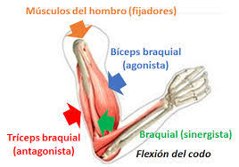
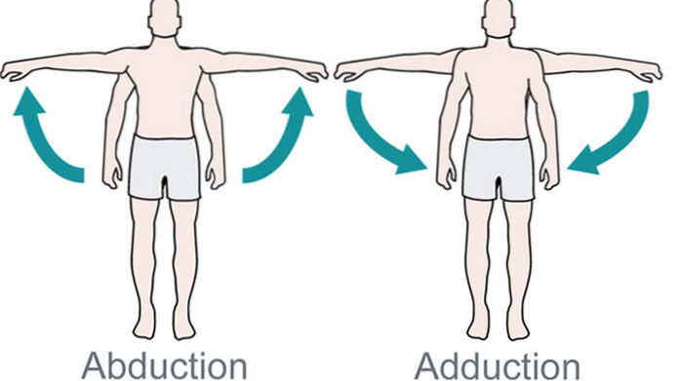
Rotación interna - Rotación externa

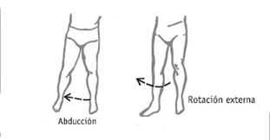
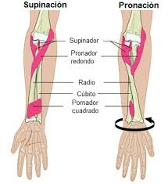

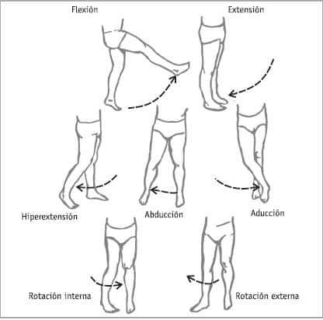

Tendones:
Se llama tendón a la estructura anatómica situada en el extremo de un músculo que sirve para unirlo a un hueso. El tendón transmite la fuerza desarrollada por el músculo al hueso y provoca el movimiento. La mayor parte de los músculos cuentan con dos tendones, uno en cada extremo. En ocasiones el extremo de un músculo se bifurca y termina en dos tendones, pero también puede ocurrir lo contrario, es decir que varios músculos se unan en extremo terminal y formen un único tendón, por ejemplo en la pantorrilla se unen los tendones del músculo sóleo y los dos gastrocnemios para formar el tendón de Aquiles. El sitio en el que se une el tendón con el músculo se llama unión miotendinosa, mientras que la unión del tendón con el hueso recibe el nombre de unión osteotendinosa. No debe considerarse el tendón como una estructura inerte, pues se ha comprobado que contiene filamentos de actina y miosina lo que le da cierta capacidad de contracción.
Principales músculos esqueléticos
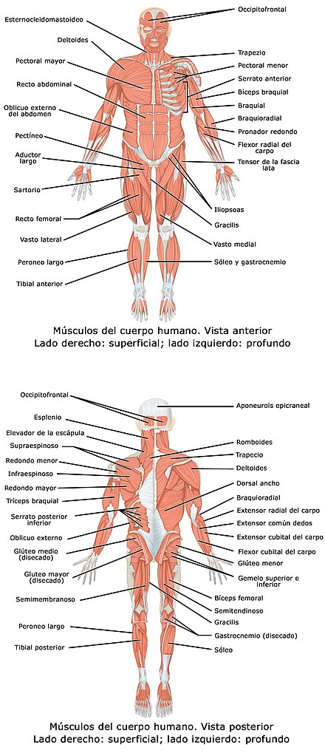
Marque la opción correcta con una x:
- El sistema óseo está formado por:
- _______Articulaciones
- _______Huesos
- _______Tendones

- Principales funciones del sistema óseo:
- _______Sostén, protección.
- _______Contracción y relajación

- La función principal del sistema muscular es:
- _______Equilibrio
- _______Movilidad
- _______Fuerza, resistencia, flexibilidad y velocidad.

- Entre los movimientos agonustas y antagonistas de los músculos, encontramos:
- _______flexion-extension, abducción-aducción, pronación-supinación.
- _______bloqueo, remate, pase, dribling.
- _______saltar-caminar, correr-frenar.

Coloque Falso o verdadero:
1)
- _______El hueso frontal se encuentra en la cabeza
- _______El hueso rotula se encuentra en la rodilla
- _______El hueso fémur se encuentra en la en el muslo
- _______La tibia se encuentra en el brazo
- _______El hueso húmero se encuentra en el grazo
2)
- ________El músculo cuádriceps se encuentra en la espalda
- ________El músculo deltoides se encuentra en la Pierna
- ________El músculo recto anterior del abdomen se encuentra en el tronco
- ________El músculo pectoral se encuentra en el pecho
- ________El músculo gemelos se encuentra en la pierna

Gonzalo, te envío abrazos! ¡Que te recuperes pronto!!!
¡Ante cualquier duda comunicarse por este medio!
Profe Ale.

